Cristóbal Suárez Abad
Administración de sistemas gestores de bases de datos - 2º ASIR
Actividad 5 – Seguridad y cumplimiento

Contenido
Actividad 5 – Seguridad y cumplimiento 2
Configuración de políticas de seguridad 2
Auditoría de accesos 4
Comprobación de seguridad 6

Actividad 5 – Seguridad y cumplimiento

Configuración de políticas de seguridad
  - Activa el registro (logging_collector = on) y revisa el archivo postgresql.conf.
Modificamos el archivo “postgresql.conf”. Debemos poner:
logging_collector = on
Y activar también las opciones:
log_connections = on
log_disconnections = on
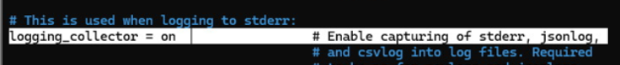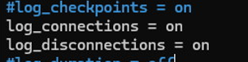
Algunos compañeros han dicho que han tenido que “descomentar” las siguientes líneas para que les funcione el registro. A mi no me ha hecho falta.
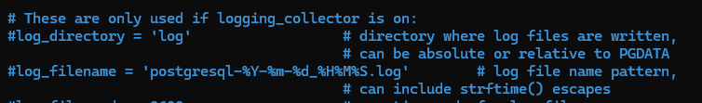
- Cambia la política de autenticación de md5 a scram-sha-256 en pg_hba.conf.

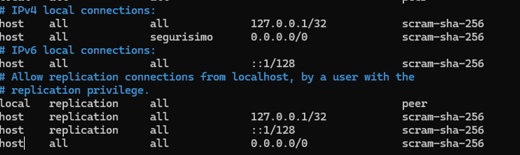

Auditoría de accesos
  - Conéctate con distintos usuarios y revisa los logs.
Para saber dónde están los logs:
Te metes en postgresql:
Encuentra el Directorio de Datos (PGDATA): SHOW data_directory;
Verifica el Directorio de Logs: SHOW log_directory;
Determina el Nombre del Archivo de Log Actual (si el servidor está en ejecución): SELECT pg_current_logfile();
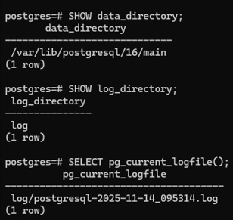

En “/var/lib/postgresql/16/main/log/”:

“Logeo” exitoso:
  - Identifica intentos fallidos de conexión. Explica que ves
“Logeo” fallido:
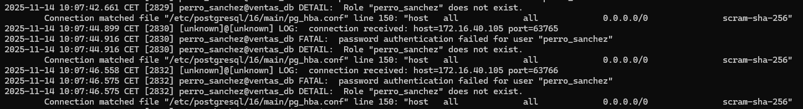
Me indica hora, IP y nombre del usuario que intenta conectarse, también la conexión configurada en “pg_hba.conf” que se le aplicaría.

Comprobación de seguridad
  - Verifica los privilegios de cada usuario (\du y \z).
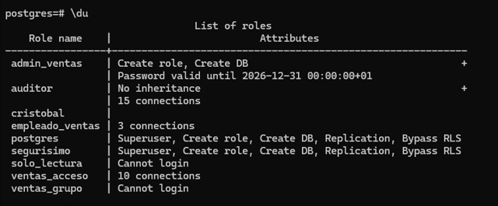
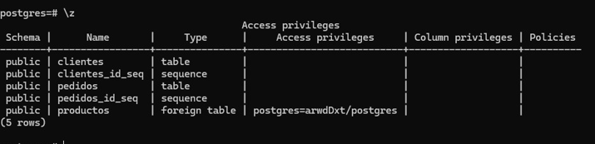
- Elabora un informe final indicando qué medidas garantizan la seguridad.
- Vistas personalizadas: Cada usuario solo accede a las columnas y datos esenciales para su función, ocultando información sensible (DNI, Email).
- Revocación de Permisos Directos: Se fuerza a los usuarios a usar las vistas, asegurando que las políticas de filtrado y exposición de datos se cumplan.
- Restricción de Conexiones: Previene el abuso o el uso excesivo de recursos por parte de cuentas individuales.
- Asignación de Permisos de Manipulación Detallada: Solo admin_ventas tiene el poder de eliminar registros, mientras que empleado_ventas solo puede insertar/actualizar.
- Rol solo_lectura: Centraliza y simplifica la concesión de acceso de solo lectura para la auditoría.
- Autenticación scram-sha-256: Mejora la seguridad de las contraseñas almacenadas, haciéndolas menos susceptibles a ataques que la política md5.
- Registro de Actividad: Permite detectar y rastrear intentos fallidos, accesos no autorizados y actividades sospechosas, garantizando el cumplimiento.

